关于学习使用好心理健康教育资源的通知
学生工作处〔2020〕22号
各二级学院、弘德书院：
为进一步做好新冠肺炎疫情常态化防控形势下的心理健康教育工作，提升心理育人质量，省教育厅制作了“‘疫’路同行，心灵绽放”心理微课(第一期)，会同省直有关部门编制了《学生心理保健手册》。根据省厅有关通知要求，现就我校做好学习收看使用工作相关事宜通知如下。
一、“‘疫’路同行，心灵绽放”心理微课
（一）收看时间
2020年6月11至16日。
（二）主要内容
第一讲:孩子复学，家长如何安心。
第二讲:家有考生，考生家长如何定位?
第三讲:亲子情绪管理，同心共话成长。
第四讲:战“疫”走来铠甲焕新——抗逆力成长。
第五讲:生活中运用正念的方式缓解压力。
第六讲:面临考试，如何缓解情绪。
（三）收看人员
全体辅导员、学生家长、全校学生。
（四）收看方式
节目通过山东教育卫视新媒体平台播出，扫描以下二维码进入公众号，点击下方菜单栏“活动互动”进入“‘疫’路同行，心灵绽放”收看微课。

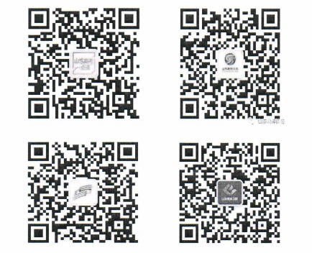
二、学生心理保健手册
（一）主要内容
大学生篇：主要是大学生心理发展特点，大学生常见精神心理问题，以及如何培养大学生健康心理。
（二）有关要求
各单位要根据自身实际，结合山东省学生心理健康节、学校大学生心理健康节活动的开展，采取灵活多样的方式，认真做好学生心理保健手册（大学生篇）的推广使用。
附件：学生心理保健手册(大学生篇)。

学生工作处(武装部）
二〇二〇年六月十日

